DOKUMENTASI PRAKTIKUM MATA KULIAH
PEMOGRAMAN MOBILE



DISUSUN OLEH:

Bani Adam (20240801100)

FAKULTAS ILMU KOMPUTER UNIVERSITAS ESA UNGGUL KAMPUS TANGERANG
PERTEMUAN I

A. TUJUAN PRAKTIKUM
Setelah melakukan praktikum, mahasiswa diharapkan mampu:
- Memahami penggunaan widget layout pada Flutter.
- Membuat tampilan menggunakan Container, Padding, Row, Column, dan Expanded.
- Membuat model data menggunakan class pada Dart.
- Menampilkan data menggunakan ListView.builder dan ListTile.
- Membuat navigasi dari halaman utama menuju halaman detail.
- Mengirim data dari halaman daftar ke halaman detail.
- Memahami penggunaan Container sebagai pengganti Card.
- Menampilkan harga dengan format angka ribuan.

B. DASAR TEORI
Flutter menggunakan konsep widget untuk membangun tampilan aplikasi. Pada praktikum ini digunakan beberapa widget dasar seperti Container, Padding, Row, Column, Expanded, ListView.builder, ListTile, dan widget navigasi.
Container digunakan untuk membuat wadah atau area pada tampilan. Padding digunakan untuk memberikan jarak antara isi widget dengan batas widget. Row digunakan untuk menyusun widget secara horizontal, sedangkan Column digunakan untuk menyusun widget secara vertikal. Expanded digunakan agar widget dapat menyesuaikan ruang yang tersedia.
ListView.builder digunakan untuk menampilkan data dalam bentuk daftar secara dinamis. ListTile dapat digunakan sebagai tampilan setiap item pada daftar.
Navigasi pada Flutter dapat dilakukan menggunakan Navigator.push untuk berpindah ke halaman lain dan Navigator.pop untuk kembali ke halaman sebelumnya.

C. ALAT DAN BAHAN
- Laptop/PC
- Flutter SDK
- Visual Studio Code
- Android Studio atau emulator Android
- Bahasa pemrograman Dart
- Project Flutter Praktikum 2

D. LANGKAH PRAKTIKUM
- BAGIAN A: LAYOUT KARTU PROFIL
Pada Bagian A, dibuat tampilan kartu profil menggunakan widget layout dasar Flutter.
Widget yang digunakan:
- Container
- Padding
- Row
- Column
- Expanded
- CircleAvatar
- Text
CODE:
import 'package:flutter/material.dart';

void main() {
runApp(const MyApp());
}

class MyApp extends StatelessWidget {
const MyApp({super.key});

@override
Widget build(BuildContext context) {
return MaterialApp(
title: 'Praktikum 2',
theme: ThemeData(
colorSchemeSeed: Colors.blue,
useMaterial3: true,
),
home: const ProfilePage(),
);
}
}

class ProfilePage extends StatelessWidget {
const ProfilePage({super.key});

@override
Widget build(BuildContext context) {
return Scaffold(
appBar: AppBar(
title: const Text('Profil'),
),
body: Padding(
padding: const EdgeInsets.all(16),
child: Container(
padding: const EdgeInsets.all(16),
decoration: BoxDecoration(
color: Colors.blue.shade50,
borderRadius: BorderRadius.circular(12),
),
child: Row(
children: [
const CircleAvatar(
radius: 32,
child: Icon(
Icons.person,
size: 32,
),
),

const SizedBox(width: 16),

Expanded(
child: Column(
crossAxisAlignment: CrossAxisAlignment.start,
children: const [
Text(
'BANI ADAM',
style: TextStyle(
fontSize: 20,
fontWeight: FontWeight.bold,
),
),

Text(
'20240801100',
),
],
),
),
],
),
),
),
);
}
}

HASIL PRAKTIKUM:
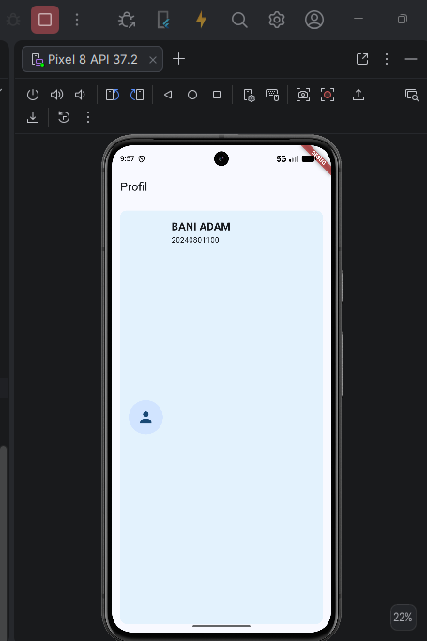
Keterangan:
Pada Bagian A dibuat sebuah kartu profil yang menampilkan ikon pengguna, nama, dan NIM. Container digunakan sebagai wadah utama, Padding memberikan jarak di dalam container, Row menyusun ikon dan informasi secara horizontal, sedangkan Column menyusun nama dan NIM secara vertikal.
- BAGIAN B: MODEL DATA DAN LISTVIEW
Pada Bagian B dibuat model data menggunakan class Makanan. Setiap objek memiliki nama dan harga. Data tersebut kemudian ditampilkan menggunakan ListView.builder.
CODE:
import 'package:flutter/material.dart';

class Makanan {
final String nama;
final int harga;

const Makanan(
this.nama,
this.harga,
);
}

const daftarMenu = [
Makanan(
'Nasi Goreng',
15000,
),
Makanan(
'Mie Ayam',
12000,
),
Makanan(
'Es Teh',
4000,
),
Makanan(
'Ayam Bakar',
20000,
),
];

void main() {
runApp(const MyApp());
}

class MyApp extends StatelessWidget {
const MyApp({super.key});

@override
Widget build(BuildContext context) {
return MaterialApp(
title: 'Praktikum 2',
theme: ThemeData(
colorSchemeSeed: Colors.blue,
useMaterial3: true,
),
home: const MenuPage(),
);
}
}

class MenuPage extends StatelessWidget {
const MenuPage({super.key});

@override
Widget build(BuildContext context) {
return Scaffold(
appBar: AppBar(
title: const Text('Daftar Menu'),
),

body: ListView.builder(
itemCount: daftarMenu.length,
itemBuilder: (context, index) {
final item = daftarMenu[index];

return Card(
margin: const EdgeInsets.symmetric(
horizontal: 12,
vertical: 6,
),
child: ListTile(
leading: const Icon(
Icons.restaurant,
),

title: Text(
item.nama,
),

subtitle: Text(
'Rp ${item.harga}',
),

trailing: const Icon(
Icons.chevron_right,
),
),
);
},
),
);
}
}
HASIL PRAKTIKUM:
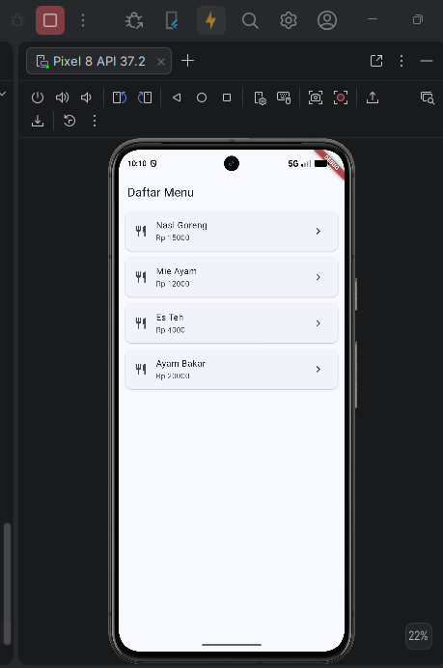
Keterangan:
Pada Bagian B dibuat class Makanan sebagai model data. Data makanan disimpan dalam daftarMenu. ListView.builder digunakan untuk menampilkan seluruh data makanan dalam bentuk daftar, sedangkan ListTile digunakan untuk menampilkan nama dan harga setiap makanan.

- BAGIAN C: NAVIGASI KE HALAMAN DETAIL
Pada Bagian C ditambahkan navigasi ketika salah satu menu ditekan.
CODE:
import 'package:flutter/material.dart';

class Makanan {
final String nama;
final int harga;

const Makanan(
this.nama,
this.harga,
);
}

const daftarMenu = [
Makanan(
'Nasi Goreng',
15000,
),
Makanan(
'Mie Ayam',
12000,
),
Makanan(
'Es Teh',
4000,
),
Makanan(
'Ayam Bakar',
20000,
),
];

void main() {
runApp(const MyApp());
}

class MyApp extends StatelessWidget {
const MyApp({super.key});

@override
Widget build(BuildContext context) {
return MaterialApp(
title: 'Praktikum 2',
theme: ThemeData(
colorSchemeSeed: Colors.blue,
useMaterial3: true,
),
home: const MenuPage(),
);
}
}

class MenuPage extends StatelessWidget {
const MenuPage({super.key});

@override
Widget build(BuildContext context) {
return Scaffold(
appBar: AppBar(
title: const Text('Daftar Menu'),
),

body: ListView.builder(
itemCount: daftarMenu.length,
itemBuilder: (context, index) {
final item = daftarMenu[index];

return Card(
margin: const EdgeInsets.symmetric(
horizontal: 12,
vertical: 6,
),
child: ListTile(
leading: const Icon(
Icons.restaurant,
),

title: Text(
item.nama,
),

subtitle: Text(
'Rp ${item.harga}',
),

trailing: const Icon(
Icons.chevron_right,
),

onTap: () {
Navigator.push(
context,
MaterialPageRoute(
builder: (_) => DetailPage(
makanan: item,
),
),
);
},
),
);
},
),
);
}
}

class DetailPage extends StatelessWidget {
final Makanan makanan;

const DetailPage({
super.key,
required this.makanan,
});

@override
Widget build(BuildContext context) {
return Scaffold(
appBar: AppBar(
title: Text(
makanan.nama,
),
),

body: Center(
child: Column(
mainAxisAlignment: MainAxisAlignment.center,
children: [
const Icon(
Icons.restaurant_menu,
size: 80,
),

const SizedBox(height: 16),

Text(
makanan.nama,
style: const TextStyle(
fontSize: 24,
),
),

Text(
'Rp ${makanan.harga}',
),

const SizedBox(height: 24),

ElevatedButton(
onPressed: () {
Navigator.pop(context);
},
child: const Text(
'Kembali',
),
),
],
),
),
);
}
}

HASIL PRAKTIKUM:
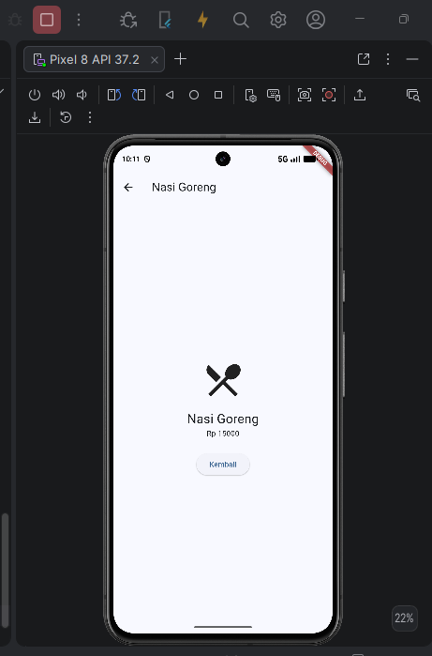
Keterangan:
Pada Bagian C ditambahkan fungsi navigasi menggunakan Navigator.push. Ketika salah satu menu ditekan, aplikasi berpindah ke DetailPage dan mengirim data makanan yang dipilih melalui constructor. Tombol Kembali menggunakan Navigator.pop untuk kembali ke halaman sebelumnya.

E. LATIHAN MANDIRI
- LATIHAN MANDIRI 1: MENAMBAHKAN 3 MENU
Pada latihan pertama ditambahkan tiga menu baru ke dalam daftarMenu.
CODE:
import 'package:flutter/material.dart';

void main() {
runApp(const MyApp());
}

class Makanan {
final String nama;
final int harga;

const Makanan(
this.nama,
this.harga,
);
}

const daftarMenu = [
Makanan('Nasi Goreng', 15000),
Makanan('Mie Ayam', 12000),
Makanan('Es Teh', 4000),
Makanan('Ayam Bakar', 20000),

// Latihan Mandiri 1
Makanan('Sate Ayam', 18000),
Makanan('Bakso', 14000),
Makanan('Soto Ayam', 13000),
];

class MyApp extends StatelessWidget {
const MyApp({super.key});

@override
Widget build(BuildContext context) {
return MaterialApp(
title: 'Praktikum 2',
theme: ThemeData(
colorSchemeSeed: Colors.red,
useMaterial3: true,
),
home: const MenuPage(),
);
}
}

class MenuPage extends StatelessWidget {
const MenuPage({super.key});

@override
Widget build(BuildContext context) {
return Scaffold(
appBar: AppBar(
title: const Text('Daftar Menu'),
),
body: ListView.builder(
itemCount: daftarMenu.length,
itemBuilder: (context, index) {
final item = daftarMenu[index];

return Card(
margin: const EdgeInsets.symmetric(
horizontal: 12,
vertical: 6,
),
child: ListTile(
leading: const Icon(
Icons.restaurant,
),
title: Text(
item.nama,
),
subtitle: Text(
'Rp ${item.harga}',
),
trailing: const Icon(
Icons.chevron_right,
),
),
);
},
),
);
}
}HASIL PRAKTIKUM:
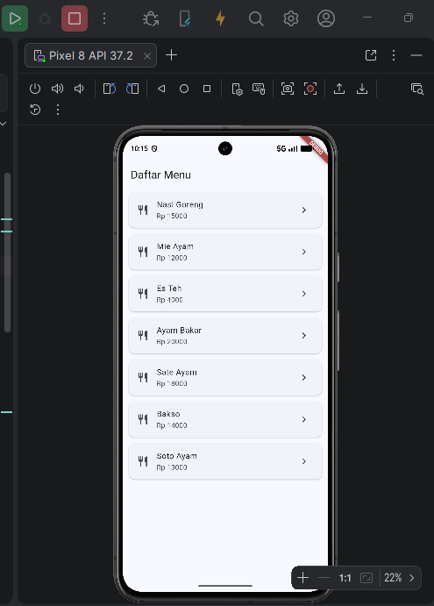
Keterangan:
Pada latihan ini ditambahkan tiga menu baru sehingga jumlah menu bertambah. Daftar tetap dapat ditampilkan dan di-scroll menggunakan ListView.builder.

- LATIHAN MANDIRI 2: MENAMBAHKAN DESKRIPSI
Pada latihan kedua ditambahkan properti deskripsi pada class Makanan.
CODE:
import 'package:flutter/material.dart';

void main() => runApp(const MyApp());

class Makanan {
final String nama;
final int harga;
final String deskripsi;

const Makanan(
this.nama,
this.harga,
this.deskripsi,
);
}

const daftarMenu = [
Makanan(
'Nasi Goreng',
15000,
'Nasi goreng dengan bumbu khas.',
),
Makanan(
'Mie Ayam',
12000,
'Mie dengan ayam dan sayuran.',
),
Makanan(
'Es Teh',
4000,
'Minuman teh manis dingin.',
),
Makanan(
'Ayam Bakar',
20000,
'Ayam bakar dengan bumbu kecap.',
),
Makanan(
'Bakso',
13000,
'Bakso dengan kuah hangat.',
),
Makanan(
'Soto Ayam',
14000,
'Soto ayam dengan kuah gurih.',
),
Makanan(
'Es Jeruk',
5000,
'Minuman jeruk segar.',
),
];

class MyApp extends StatelessWidget {
const MyApp({super.key});

@override
Widget build(BuildContext context) {
return MaterialApp(
title: 'Praktikum 2',
theme: ThemeData(
colorSchemeSeed: Colors.blue,
useMaterial3: true,
),
home: const MenuPage(),
);
}
}

class MenuPage extends StatelessWidget {
const MenuPage({super.key});

@override
Widget build(BuildContext context) {
return Scaffold(
appBar: AppBar(
title: const Text('Daftar Menu'),
),
body: ListView.builder(
itemCount: daftarMenu.length,
itemBuilder: (context, index) {
final item = daftarMenu[index];

return Card(
margin: const EdgeInsets.symmetric(
horizontal: 12,
vertical: 6,
),
child: ListTile(
leading: const Icon(Icons.restaurant),
title: Text(item.nama),
subtitle: Text('Rp ${item.harga}'),
trailing: const Icon(Icons.chevron_right),
onTap: () {
Navigator.push(
context,
MaterialPageRoute(
builder: (_) => DetailPage(
makanan: item,
),
),
);
},
),
);
},
),
);
}
}

class DetailPage extends StatelessWidget {
final Makanan makanan;

const DetailPage({
super.key,
required this.makanan,
});

@override
Widget build(BuildContext context) {
return Scaffold(
appBar: AppBar(
title: Text(makanan.nama),
),
body: Center(
child: Column(
mainAxisAlignment: MainAxisAlignment.center,
children: [
const Icon(
Icons.restaurant_menu,
size: 80,
),
const SizedBox(height: 16),
Text(
makanan.nama,
style: const TextStyle(
fontSize: 24,
),
),
Text('Rp ${makanan.harga}'),
const SizedBox(height: 8),
Text(makanan.deskripsi),
const SizedBox(height: 24),
ElevatedButton(
onPressed: () => Navigator.pop(context),
child: const Text('Kembali'),
),
],
),
),
);
}
}

HASIL PRAKTIKUM:
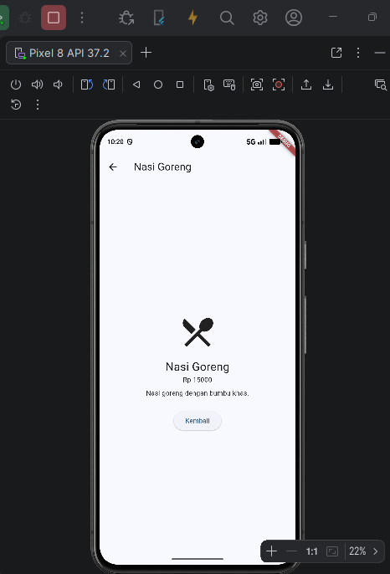Keterangan:
Pada latihan ini setiap makanan memiliki informasi tambahan berupa deskripsi. Deskripsi ditampilkan pada halaman detail sesuai dengan makanan yang dipilih.

- LATIHAN MANDIRI 3: MENGGANTI CARD DENGAN CONTAINER
Pada latihan ketiga, widget Card diganti menggunakan Container.
CODE:
import 'package:flutter/material.dart';

void main() => runApp(const MyApp());

class Makanan {
final String nama;
final int harga;
final String deskripsi;

const Makanan(
this.nama,
this.harga,
this.deskripsi,
);
}

const daftarMenu = [
Makanan(
'Nasi Goreng',
15000,
'Nasi goreng dengan bumbu khas.',
),
Makanan(
'Mie Ayam',
12000,
'Mie dengan ayam dan sayuran.',
),
Makanan(
'Es Teh',
4000,
'Minuman teh manis dingin.',
),
Makanan(
'Ayam Bakar',
20000,
'Ayam bakar dengan bumbu kecap.',
),
Makanan(
'Bakso',
13000,
'Bakso dengan kuah hangat.',
),
Makanan(
'Soto Ayam',
14000,
'Soto ayam dengan kuah gurih.',
),
Makanan(
'Es Jeruk',
5000,
'Minuman jeruk segar.',
),
];

class MyApp extends StatelessWidget {
const MyApp({super.key});

@override
Widget build(BuildContext context) {
return MaterialApp(
title: 'Praktikum 2',
theme: ThemeData(
colorSchemeSeed: Colors.blue,
useMaterial3: true,
),
home: const MenuPage(),
);
}
}

class MenuPage extends StatelessWidget {
const MenuPage({super.key});

@override
Widget build(BuildContext context) {
return Scaffold(
appBar: AppBar(
title: const Text('Daftar Menu'),
),
body: ListView.builder(
itemCount: daftarMenu.length,
itemBuilder: (context, index) {
final item = daftarMenu[index];

return Container(
margin: const EdgeInsets.symmetric(
horizontal: 12,
vertical: 6,
),
decoration: BoxDecoration(
color: Colors.lightGreenAccent,
borderRadius: BorderRadius.circular(12),
),
child: ListTile(
leading: const Icon(Icons.restaurant),
title: Text(item.nama),
subtitle: Text('Rp ${item.harga}'),
trailing: const Icon(Icons.chevron_right),
onTap: () {
Navigator.push(
context,
MaterialPageRoute(
builder: (_) => DetailPage(
makanan: item,
),
),
);
},
),
);
},
),
);
}
}

class DetailPage extends StatelessWidget {
final Makanan makanan;

const DetailPage({
super.key,
required this.makanan,
});

@override
Widget build(BuildContext context) {
return Scaffold(
appBar: AppBar(
title: Text(makanan.nama),
),
body: Center(
child: Column(
mainAxisAlignment: MainAxisAlignment.center,
children: [
const Icon(
Icons.restaurant_menu,
size: 80,
),
const SizedBox(height: 16),
Text(
makanan.nama,
style: const TextStyle(
fontSize: 24,
),
),
Text('Rp ${makanan.harga}'),
const SizedBox(height: 8),
Text(makanan.deskripsi),
const SizedBox(height: 24),
ElevatedButton(
onPressed: () => Navigator.pop(context),
child: const Text('Kembali'),
),
],
),
),
);
}
}
HASIL PRAKTIKUM:
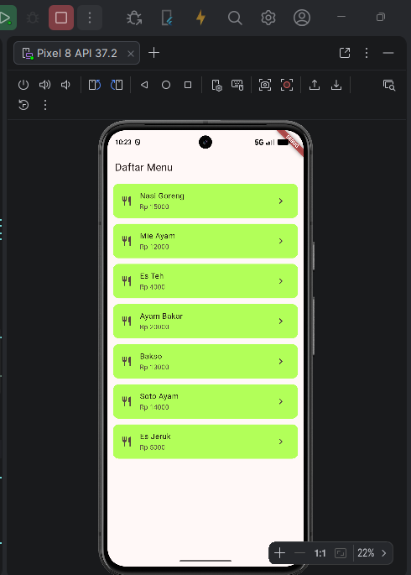Keterangan:
Pada latihan ini Card diganti dengan Container. Container diberikan warna latar dan sudut membulat menggunakan BoxDecoration dan BorderRadius.

- LATIHAN MANDIRI 4: FORMAT HARGA RIBUAN
Pada latihan keempat dibuat fungsi untuk mengubah format harga agar menggunakan tanda titik sebagai pemisah ribuan.
CODE:
import 'package:flutter/material.dart';

void main() => runApp(const MyApp());

String formatHarga(int harga) {
String angka = harga.toString();
String hasil = '';

int hitung = 0;

for (int i = angka.length - 1; i >= 0; i--) {
hasil = angka[i] + hasil;
hitung++;

if (hitung == 3 && i != 0) {
hasil = '.$hasil';
hitung = 0;
}
}

return hasil;
}

class Makanan {
final String nama;
final int harga;
final String deskripsi;

const Makanan(
this.nama,
this.harga,
this.deskripsi,
);
}

const daftarMenu = [
Makanan(
'Nasi Goreng',
15000,
'Nasi goreng dengan bumbu khas.',
),
Makanan(
'Mie Ayam',
12000,
'Mie dengan ayam dan sayuran.',
),
Makanan(
'Es Teh',
4000,
'Minuman teh manis dingin.',
),
Makanan(
'Ayam Bakar',
20000,
'Ayam bakar dengan bumbu kecap.',
),
Makanan(
'Bakso',
13000,
'Bakso dengan kuah hangat.',
),
Makanan(
'Soto Ayam',
14000,
'Soto ayam dengan kuah gurih.',
),
Makanan(
'Es Jeruk',
5000,
'Minuman jeruk segar.',
),
];

class MyApp extends StatelessWidget {
const MyApp({super.key});

@override
Widget build(BuildContext context) {
return MaterialApp(
title: 'Praktikum 2',
theme: ThemeData(
colorSchemeSeed: Colors.blue,
useMaterial3: true,
),
home: const MenuPage(),
);
}
}

class MenuPage extends StatelessWidget {
const MenuPage({super.key});

@override
Widget build(BuildContext context) {
return Scaffold(
appBar: AppBar(
title: const Text('Daftar Menu'),
),
body: ListView.builder(
itemCount: daftarMenu.length,
itemBuilder: (context, index) {
final item = daftarMenu[index];

return Container(
margin: const EdgeInsets.symmetric(
horizontal: 12,
vertical: 6,
),
decoration: BoxDecoration(
color: Colors.blue.shade50,
borderRadius: BorderRadius.circular(12),
),
child: ListTile(
leading: const Icon(Icons.restaurant),
title: Text(item.nama),
subtitle: Text(
'Rp ${formatHarga(item.harga)}',
),
trailing: const Icon(Icons.chevron_right),
onTap: () {
Navigator.push(
context,
MaterialPageRoute(
builder: (_) => DetailPage(
makanan: item,
),
),
);
},
),
);
},
),
);
}
}

class DetailPage extends StatelessWidget {
final Makanan makanan;

const DetailPage({
super.key,
required this.makanan,
});

@override
Widget build(BuildContext context) {
return Scaffold(
appBar: AppBar(
title: Text(makanan.nama),
),
body: Center(
child: Column(
mainAxisAlignment: MainAxisAlignment.center,
children: [
const Icon(
Icons.restaurant_menu,
size: 80,
),
const SizedBox(height: 16),
Text(
makanan.nama,
style: const TextStyle(
fontSize: 24,
),
),
Text(
'Rp ${formatHarga(makanan.harga)}',
),
const SizedBox(height: 8),
Text(makanan.deskripsi),
const SizedBox(height: 24),
ElevatedButton(
onPressed: () => Navigator.pop(context),
child: const Text('Kembali'),
),
],
),
),
);
}
}
HASIL PRAKTIKUM:
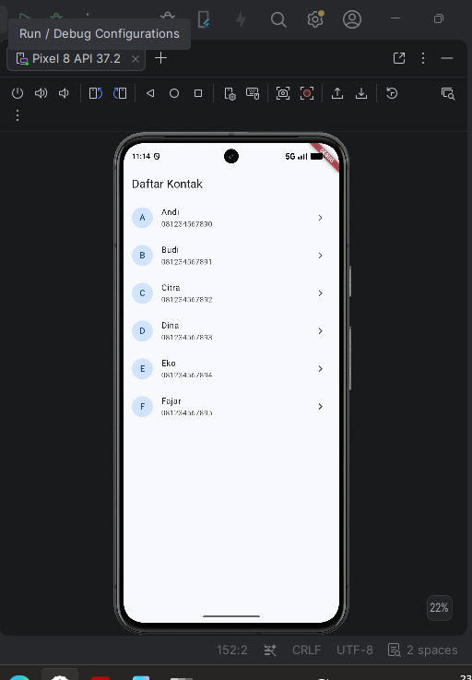Keterangan:
Pada latihan ini harga yang sebelumnya ditampilkan dalam bentuk angka biasa diubah menjadi format ribuan menggunakan fungsi formatHarga(). Dengan demikian tampilan harga menjadi lebih mudah dibaca.

F. HASIL AKHIR
Setelah menyelesaikan Bagian A sampai C dan Latihan Mandiri 1 sampai 4, aplikasi dapat:
- Menampilkan layout menggunakan widget Flutter.
- Menampilkan daftar menu makanan.
- Menambahkan data makanan baru.
- Menampilkan deskripsi makanan.
- Menggunakan Container dengan warna dan sudut membulat.
- Menampilkan harga dalam format ribuan.
- Membuka halaman detail ketika menu ditekan.
- Kembali ke halaman daftar menggunakan tombol Kembali.

G. KESIMPULAN
Berdasarkan praktikum yang telah dilakukan, dapat dipahami penggunaan beberapa widget dasar Flutter untuk membuat tampilan aplikasi. Praktikum juga menunjukkan cara membuat model data menggunakan class, menyimpan data dalam list, dan menampilkan data menggunakan ListView.builder dan ListTile.
Selain itu, penggunaan Navigator.push dan Navigator.pop dapat digunakan untuk membuat perpindahan antara halaman daftar dan halaman detail. Latihan mandiri juga memberikan pemahaman mengenai penambahan data, penggunaan properti deskripsi, penggantian Card dengan Container, serta pembuatan fungsi untuk memformat harga.
Untuk laprak kamu, screenshot-nya paling aman disusun urut:
Bagian A → Bagian B → Bagian C (daftar) → Bagian C (detail) → Latihan 1 → Latihan 2 → Latihan 3 → Latihan 4.
Isi dan urutan materi di atas mengikuti struktur Modul Praktikum Flutter Pertemuan 2 yang kamu upload.

